Filtrado de señal de audio aplicando media móvil y criterio de Nyquist

Nombres Centrados

Resumen - En este informe, se presenta un enfoque para adquirir una señal de audio que contiene información mezclada con ruido de ambiente en el que se aplica un filtro de media móvil para minimizar el ruido blanco. El resultado entrega la señal sin filtrar y filtrada, junto con una funcionalidad que permite variar la frecuencia de muestreo de la señal de audio en el rango de los KHz, para reproducirla y evidenciar que se presenta un efecto de aliasing cuando la frecuencia de muestreo es menor a la permitida por el criterio de Nyquist.

Palabras Clave: Frecuencia de muestreo, amplitud, aliasing, filtro, señal suavizada, Nyquist.
- INTRODUCCIÓN

Este documento explica el funcionamiento y detalla los fundamentos teóricos de un aplicativo de escritorio creado en Python que permite suavizar el ruido de una señal de audio con frecuencia de muestreo definida por el usuario aplicando un filtro de media móvil (SMA), el cual funciona proporcionando como parámetro un tamaño de ventana M a la cantidad N de muestras presentes en la señal, se evidencia el procesamiento de la señal por el filtro de media móvil en una gráfica de amplitud de la onda en función del tiempo, en la cual para todo caso probado la señal redujo sus picos de intensidad.

Por otra parte, se analizó el comportamiento de las señales bajo el criterio de Nyquist, establecido como un parámetro al usuario la nueva frecuencia de muestreo y mostrando el efecto aliasing al ser muestreada al valor ingresado si este era menor al doble de su mayor frecuencia presente.

- MARCO TEÓRICO

El criterio de Nyquist establece que para evitar aliasing (una distorsión en la señal), la frecuencia de muestreo de una señal debe ser al menos el doble de la frecuencia máxima contenida en esa señal, en procesamiento de musica se recomienda siempre que la F.M mínima sea de 44.1KHz debido a que la mitad de esta frecuencia cubre todo el espectro audible.

La captura de audio implica recoger sonidos del entorno y convertirlos en datos digitales usando un micrófono y un convertidor analógico a digital (ADC). El ADC convierte señales continuas, como la voz, en valores digitales, y la calidad depende de la frecuencia de muestreo y la resolución del ADC. La frecuencia de muestreo es la velocidad a la que se toman muestras de una señal analógica para hacerla digital, y debe ser al menos el doble de la frecuencia máxima de la señal para evitar errores (aliasing). Según el teorema de Nyquist, una señal analógica se puede representar completamente en digital si se muestra a una frecuencia al menos el doble de la frecuencia máxima de la señal. Por ejemplo, para una señal de hasta 20 kHz, se necesita una frecuencia de muestreo de al menos 40 kHz. La figura 1 ilustra el criterio para hallar la frecuencia de Nyquist.
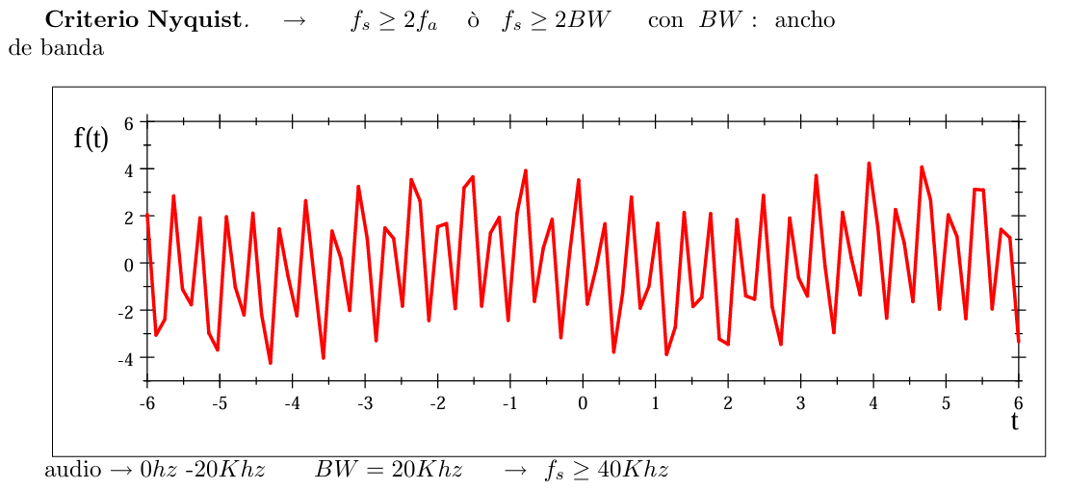

Figura 1. Ilustracion del criterio de Nyquist que establece que una señal debe ser muestreada mínimo al doble de la frecuencia máxima dentro de la señal.

Un filtro de media móvil se usa para suavizar o reducir el ruido en una señal, promediando un conjunto de muestras adyacentes para suavizar fluctuaciones rápidas y reducir el ruido. Este filtro usa una ventana deslizante que promedia un número fijo de muestras; por ejemplo, con una ventana de 5 muestras, cada valor de salida es el promedio de 5 muestras consecutivas. Es importante comparar la señal original con la filtrada para evaluar la eficacia del filtro. En software como MATLAB o Python, se pueden reproducir y comparar las señales para ajustar parámetros según sea necesario.
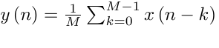

Figura 2. Filtro de media móvil para una señal de n muestras, M corresponde el número de muestras a promediar por iteración de la sumatoria y k al iterador.

Donde:
𝑦(𝑛) es la salida del filtro en el instante 𝑛
𝑥(𝑛) es la señal de entrada en el instante 𝑛
𝑀 es el tamaño de la ventana de media móvil

El criterio de Nyquist es un concepto crucial en el muestreo de señales. Establece que la frecuencia de muestreo de una señal continua debe ser al menos el doble de la frecuencia máxima presente en la señal para evitar la pérdida de información. Matemáticamente, el criterio de Nyquist se expresa como:

𝑓 𝑠≥2 * 𝑓𝑚𝑎𝑥

Donde:
𝑓s es la frecuencia de muestreo
𝑓max es la frecuencia máxima presente en la señal continua

- METODOLOGÍA DE DESARROLLO

Desde un inicio se plantea la necesidad de desarrollar una aplicación que permita mediante su interfaz gráfica, las acciones de filtrar señal de audio y también de añadirle aliasing.
Así que mediante el lenguaje de programación Python y sus librerías Tkinter y Matplotlib para diseño visual de sus opciones, se implementa el flujo que se observa en el diagrama de la figura 3 a continuación.

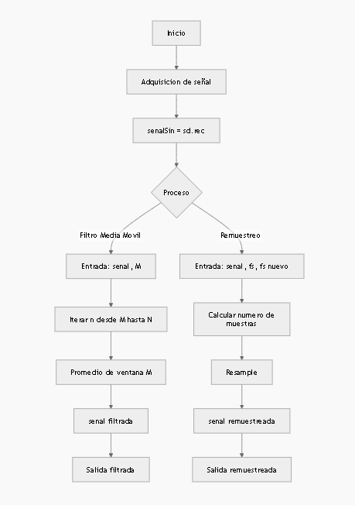

Figura 3.

El aplicativo inicia solicitando la frecuencia de muestreo (número de muestras por seg) cuyo producto por la duración de la grabación da como resultado el número total de muestras en la señal.
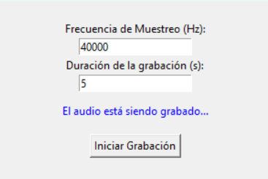

Figura 4. Ventana de parámetros iniciales (frecuencia y duración) del aplicativo para la grabación.

El menú principal cuya interfaz se muestra en la figura 4 contiene 3 opciones, cuyas acciones permiten el procesamiento de la señal mediante el filtro de media móvil fundamentada en la fórmula correspondiente de la figura 2, para la primera opción, esta requiere solicitar un parámetro adicional de tamaño de la ventana (M).

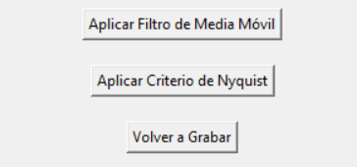

Figura 5. Menú principal del aplicativo que procesa señal de audio.

El programa permite grabar una nueva señal sin requerir reiniciarla, a continuación se explica el fundamento teórico detrás del filtro de audio de la opción 1.
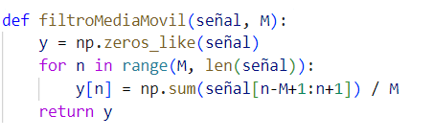

Figura 6. Filtro de media móvil en Python aplicando iterador.

El procesamiento de la señal genera un arreglo nuevo del mismo tamaño que el original donde se guardará la señal filtrada y recorre la señal en intervalos de tamaño constante M para luego promediar la amplitud de los puntos del intervalo M, por ejemplo, si el tamaño de la ventana es de 100, el filtro empezará a aplicarse a partir del punto 100 de la señal e irá incrementando a ese ritmo.
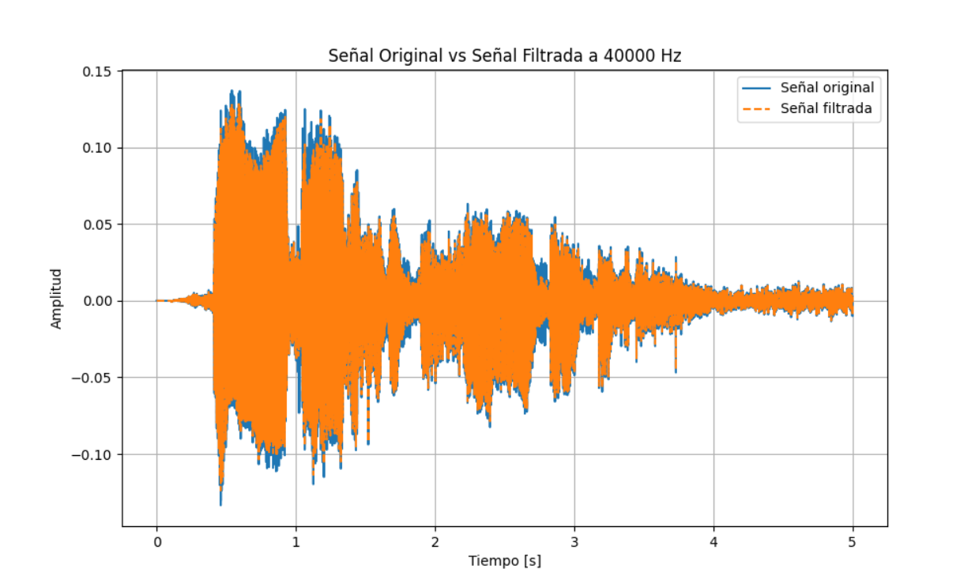
Figura 7. Gráfica comparativa entre la señal original vs señal tratada con filtro de media móvil.

Los puntos de la señal son tratados como la imagen de una función discreta que se grafica usando la librería matplotlib de Python, con el fin de evidenciar visualmente el comportamiento de atenuación de picos de intensidad abruptos generados principalmente por ruido blanco.
Pasando a la 2da opción del menú principal del aplicativo mostrado en la figura 5, se establece que una señal tendrá pérdida de información o efecto “aliasing” cuando su frecuencia de muestreo sea menor que el doble de la frecuencia mayor presente acorde al fundamento de la figura 1.

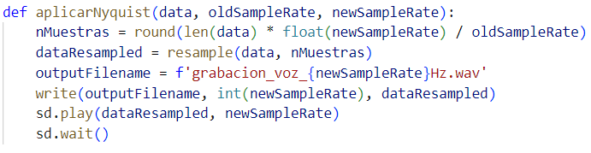
Figura 8. Función en Python que permite la aplicación del criterio de Nyquist.

La cantidad de muestras de una señal es manipulable mediante la librería scipy y el uso de su función resample, permitiendo incrementar la cantidad de puntos y así mismo reducirlos, la opción 2 del menú principal solicita la nueva frecuencia de muestreo y reproduce la señal muestreada a ese valor en Hz.

- CONCLUSIONES

- Al reproducir la señal filtrada, se evidenció que el filtro de media móvil tiene un efecto secundario de reducir el volumen general de la señal. Esto se debe a que el filtro suaviza la señal al promediar muestras adyacentes, lo que disminuye las diferencias de amplitud.
- El criterio de Nyquist se valida exitosamente, razón de esto da que la frecuencia mínima usada en producción musical es de 44.1KHz, limitando la pérdida de información a las frecuencias mayores a 22KHz, cuyo valor ya es superior al rango de espectro audible humano.

- REFERENCIAS

Oppenheim, A. V., Willsky, A. S., & Nawab, S. H. (1997). Signals and systems (2nd ed.). Prentice Hall.

Oppenheim, A. V., & Schafer, R. W. (2010). Discrete-time signal processing (3rd ed.). Pearson.

